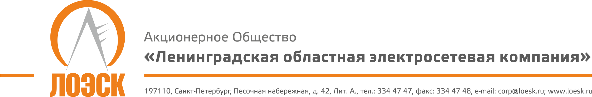

Разъяснения положений открытому запросу предложений в электронной форме № 31705030388 на поставку мебели для нужд АО "ЛОЭСК" в 2017 году

№п/п | Вопрос по разъяснению документации о запросе предложений | Разъяснения документации о запросе предложений
1. | Добрый день! В техническом задании на поставку офисной мебели, не прописано количество поставляемой мебели в пунктах: 47,48,49. Просим указать количество требуемой мебели и внести соответствующие изменения в документацию. | В техническом задании на поставку мебели были внесены изменения (удалены пункты 47,48,49).

